**PROCEDIMIENTO**

El SENAMHI en su pronóstico de precipitación diario (13.12.2017, 16:00 horas) anuncia lluvias de moderada intensidad, en los siguientes departamentos: Loreto, Amazonas, La Libertad, Ancash, Huánuco, Pasco, Lima, Junín, Huancavelica, Ayacucho, Ucayali, Madre de Dios y Cusco; acompañadas con ráfagas de viento y descargas eléctricas.

Este comportamiento de las lluvias podría desencadenar la ocurrencia de deslizamientos, flujos de detritos (huaycos) u otro tipo de movimientos en masa, así como de inundaciones, que traería consigo situaciones de riesgo a la población.

Finalmente, para la identificación de los ámbitos con mayor propensión a estos eventos se ha tomado como base el [1]Mapa de Susceptibilidad a Movimientos en Masa elaborado por el INGEMMET, así como el 2Mapa de Susceptibilidad a Inundaciones elaborado por el CENEPRED en base a la metodología del INGEMMET, esto mediante el análisis con sistemas de información geográfica (SIG), con la finalidad de poder representarlo cartográficamente.

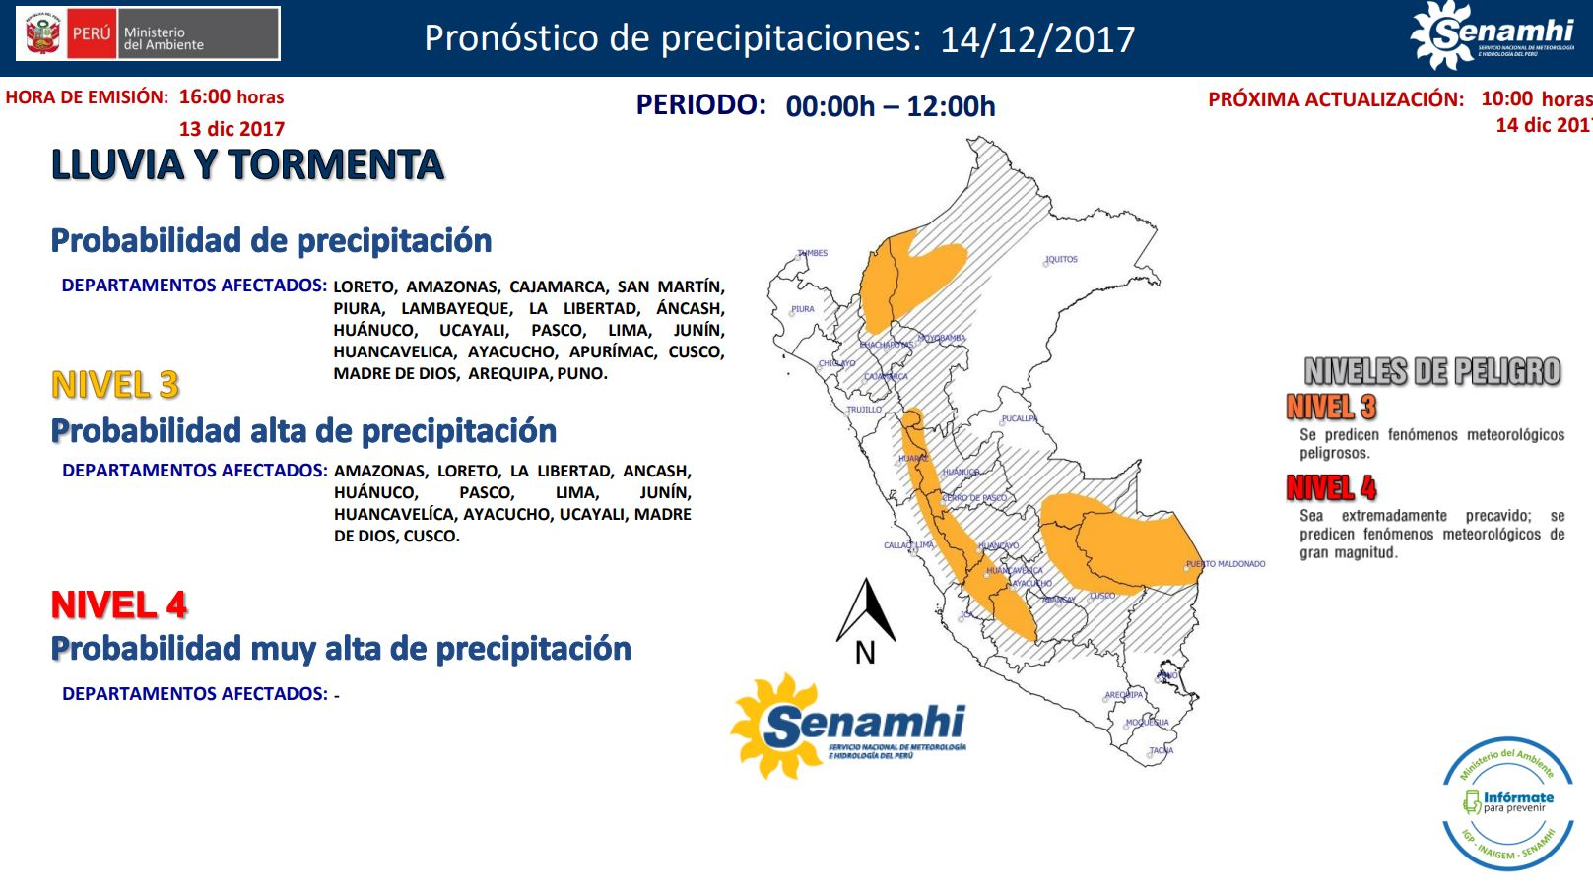

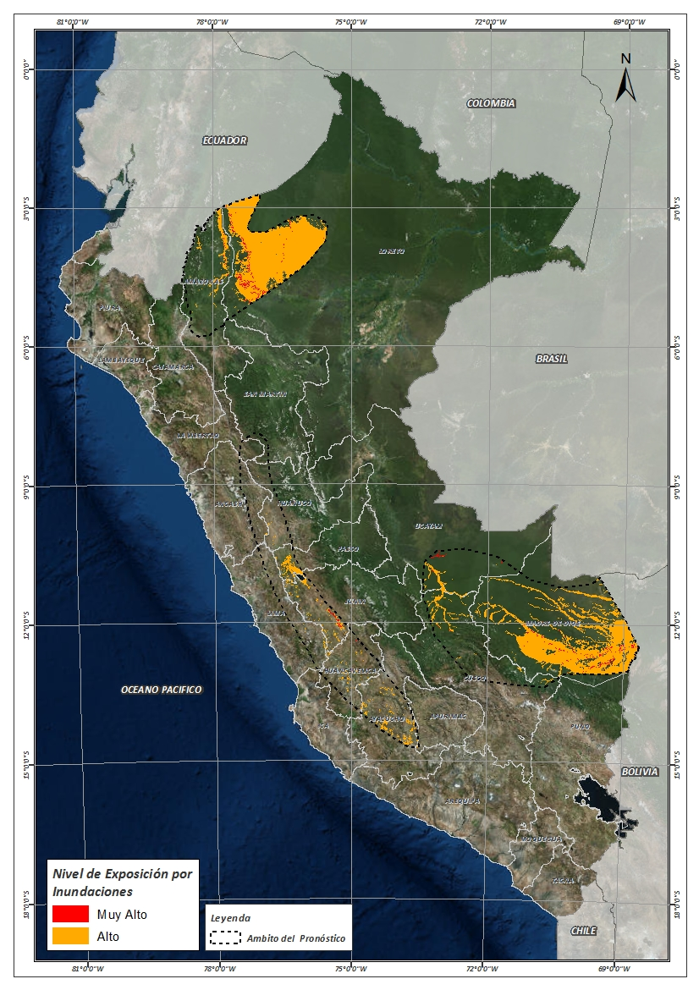**Figura N° 1**: Mapa de exposición alta y muy alta por inundación

Fuente: CENEPRED, elaborado con información del SENAMHI e INGEMMET.

**Figura N° 2**: Mapa de exposición alta y muy alta por movimientos en masa

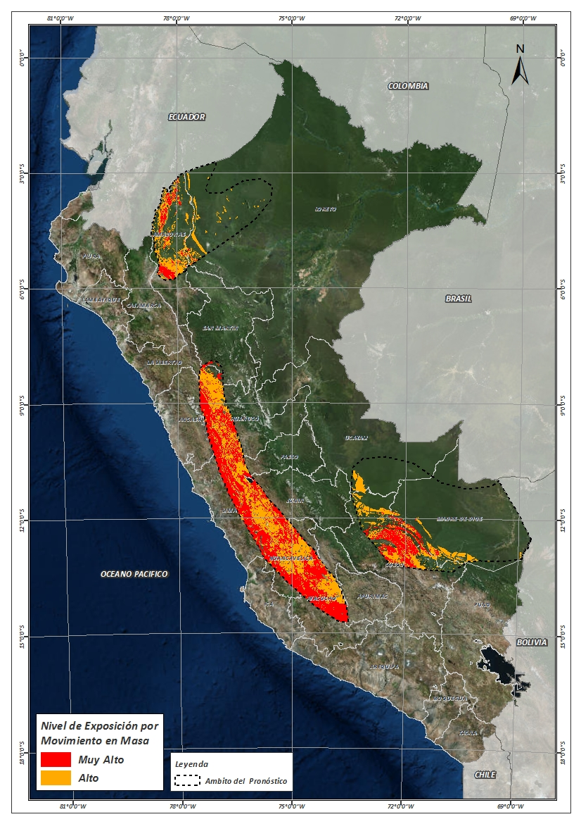

Fuente: Elaborado por CENEPRED, basado en la metodología del INGEMMET.

En base a las zonas de exposición alta y muy alta por inundación representado en la figura N° 1, y considerando la densidad de ocurrencia de emergencias en el periodo 2003 – 2017 correspondiente a los meses de enero, febrero y marzo hasta la fecha; se han identificado como zonas probables a ser afectadas los siguientes distritos:

**Cuadro N° 1:** Distritos expuestos a inundación

|  |  |  |
| --- | --- | --- |
| **DEPARTAMENTOS** | **PROVINCIAS** | **DISTRITOS** |
| AMAZONAS | BAGUA | ARAMANGO |
| AMAZONAS | BAGUA | IMAZA |
| AMAZONAS | CONDORCANQUI | NIEVA |
| AMAZONAS | CONDORCANQUI | EL CENEPA |
| AMAZONAS | CONDORCANQUI | RIO SANTIAGO |
| AYACUCHO | HUAMANGA | ACOCRO |
| AYACUCHO | HUAMANGA | CHIARA |
| AYACUCHO | HUAMANGA | VINCHOS |
| AYACUCHO | CANGALLO | CANGALLO |
| AYACUCHO | CANGALLO | CHUSCHI |
| AYACUCHO | CANGALLO | LOS MOROCHUCOS |
| AYACUCHO | HUANCA SANCOS | SANCOS |
| AYACUCHO | HUANCA SANCOS | CARAPO |
| AYACUCHO | HUANCA SANCOS | SACSAMARCA |
| AYACUCHO | HUANCA SANCOS | SANTIAGO DE LUCANAMARCA |
| AYACUCHO | LUCANAS | AUCARA |
| AYACUCHO | LUCANAS | CABANA |
| AYACUCHO | LUCANAS | CARMEN SALCEDO |
| AYACUCHO | LUCANAS | CHIPAO |
| AYACUCHO | LUCANAS | LUCANAS |
| AYACUCHO | LUCANAS | SAN PEDRO DE PALCO |
| AYACUCHO | PARINACOCHAS | CORACORA |
| AYACUCHO | SUCRE | QUEROBAMBA |
| AYACUCHO | SUCRE | MORCOLLA |
| AYACUCHO | SUCRE | SAN PEDRO DE LARCAY |
| AYACUCHO | SUCRE | SAN SALVADOR DE QUIJE |
| AYACUCHO | SUCRE | SORAS |
| AYACUCHO | VICTOR FAJARDO | HUANCAPI |
| AYACUCHO | VICTOR FAJARDO | APONGO |
| AYACUCHO | VICTOR FAJARDO | CANARIA |
| AYACUCHO | VICTOR FAJARDO | VILCANCHOS |
| CUSCO | CALCA | YANATILE |
| CUSCO | LA CONVENCION | SANTA ANA |
| CUSCO | LA CONVENCION | ECHARATE |
| CUSCO | PAUCARTAMBO | KOS┬ÑIPATA |
| CUSCO | QUISPICANCHI | CAMANTI |
| HUANCAVELICA | HUANCAVELICA | ACOBAMBILLA |
| HUANCAVELICA | HUANCAVELICA | ACORIA |
| HUANCAVELICA | HUANCAVELICA | CUENCA |
| HUANCAVELICA | HUANCAVELICA | YAULI |
| HUANCAVELICA | HUANCAVELICA | ASCENSION |
| HUANCAVELICA | ACOBAMBA | PAUCARA |
| HUANCAVELICA | ANGARAES | LIRCAY |
| HUANCAVELICA | ANGARAES | SANTO TOMAS DE PATA |
| HUANCAVELICA | ANGARAES | SECCLLA |
| HUANCAVELICA | CASTROVIRREYNA | CASTROVIRREYNA |
| HUANCAVELICA | CASTROVIRREYNA | SANTA ANA |
| HUANCAVELICA | HUAYTARA | PILPICHACA |
| HUANCAVELICA | HUAYTARA | QUERCO |
| HUANCAVELICA | HUAYTARA | TAMBO |
| HUANCAVELICA | TAYACAJA | PAMPAS |
| HUANCAVELICA | TAYACAJA | ACRAQUIA |
| HUANCAVELICA | TAYACAJA | DANIEL HERNANDEZ |
| HUANCAVELICA | TAYACAJA | ÑAHUIMPUQUIO |
| HUANCAVELICA | TAYACAJA | PAZOS |
| HUANUCO | HUANUCO | MARGOS |
| HUANUCO | DOS DE MAYO | LA UNION |
| HUANUCO | LAURICOCHA | JESUS |
| HUANUCO | LAURICOCHA | BA┬ÑOS |
| HUANUCO | LAURICOCHA | QUEROPALCA |
| HUANUCO | LAURICOCHA | SAN MIGUEL DE CAURI |
| JUNIN | HUANCAYO | HUANCAYO |
| JUNIN | HUANCAYO | CHICCHE |
| JUNIN | HUANCAYO | CHILCA |
| JUNIN | HUANCAYO | CHONGOS ALTO |
| JUNIN | HUANCAYO | CHUPURO |
| JUNIN | HUANCAYO | EL TAMBO |
| JUNIN | HUANCAYO | HUACRAPUQUIO |
| JUNIN | HUANCAYO | HUALHUAS |
| JUNIN | HUANCAYO | HUANCAN |
| JUNIN | HUANCAYO | HUAYUCACHI |
| JUNIN | HUANCAYO | PILCOMAYO |
| JUNIN | HUANCAYO | PUCARA |
| JUNIN | HUANCAYO | SAN AGUSTIN |
| JUNIN | HUANCAYO | SAN JERONIMO DE TUNAN |
| JUNIN | HUANCAYO | SAÑO |
| JUNIN | HUANCAYO | SAPALLANGA |
| JUNIN | HUANCAYO | SICAYA |
| JUNIN | HUANCAYO | VIQUES |
| JUNIN | CONCEPCION | CONCEPCION |
| JUNIN | CONCEPCION | MANZANARES |
| JUNIN | CONCEPCION | MATAHUASI |
| JUNIN | CONCEPCION | NUEVE DE JULIO |
| JUNIN | CONCEPCION | SANTA ROSA DE OCOPA |
| JUNIN | JAUJA | JAUJA |
| JUNIN | JAUJA | ACOLLA |
| JUNIN | JAUJA | APATA |
| JUNIN | JAUJA | ATAURA |
| JUNIN | JAUJA | EL MANTARO |
| JUNIN | JAUJA | HUAMALI |
| JUNIN | JAUJA | HUERTAS |
| JUNIN | JAUJA | MOLINOS |
| JUNIN | JAUJA | MUQUI |
| JUNIN | JAUJA | PANCAN |
| JUNIN | JAUJA | SAN LORENZO |
| JUNIN | JAUJA | SAN PEDRO DE CHUNAN |
| JUNIN | JUNIN | JUNIN |
| JUNIN | JUNIN | CARHUAMAYO |
| JUNIN | JUNIN | ONDORES |
| JUNIN | YAULI | MARCAPOMACOCHA |
| JUNIN | YAULI | SANTA BARBARA DE CARHUACAYAN |
| JUNIN | YAULI | SUITUCANCHA |
| JUNIN | YAULI | YAULI |
| JUNIN | CHUPACA | CHUPACA |
| JUNIN | CHUPACA | AHUAC |
| JUNIN | CHUPACA | CHONGOS BAJO |
| JUNIN | CHUPACA | HUACHAC |
| JUNIN | CHUPACA | HUAMANCACA CHICO |
| JUNIN | CHUPACA | SAN JUAN DE YSCOS |
| JUNIN | CHUPACA | TRES DE DICIEMBRE |
| JUNIN | CHUPACA | YANACANCHA |
| LIMA | HUAROCHIRI | SAN LORENZO DE QUINTI |
| LIMA | HUAROCHIRI | SAN MATEO |
| LIMA | YAUYOS | HUANTAN |
| LIMA | YAUYOS | LARAOS |
| LORETO | ALTO AMAZONAS | LAGUNAS |
| LORETO | LORETO | TROMPETEROS |
| LORETO | LORETO | URARINAS |
| LORETO | DATEM DEL MARAÑON | BARRANCA |
| LORETO | DATEM DEL MARAÑON | MANSERICHE |
| LORETO | DATEM DEL MARAÑON | MORONA |
| LORETO | DATEM DEL MARAÑON | PASTAZA |
| LORETO | DATEM DEL MARAÑON | ANDOAS |
| MADRE DE DIOS | TAMBOPATA | TAMBOPATA |
| MADRE DE DIOS | TAMBOPATA | INAMBARI |
| MADRE DE DIOS | TAMBOPATA | LAS PIEDRAS |
| MADRE DE DIOS | TAMBOPATA | LABERINTO |
| MADRE DE DIOS | MANU | MANU |
| MADRE DE DIOS | MANU | FITZCARRALD |
| MADRE DE DIOS | MANU | MADRE DE DIOS |
| MADRE DE DIOS | MANU | HUEPETUHE |
| MADRE DE DIOS | TAHUAMANU | IBERIA |
| MADRE DE DIOS | TAHUAMANU | TAHUAMANU |
| PASCO | PASCO | CHAUPIMARCA |
| PASCO | PASCO | HUAYLLAY |
| PASCO | PASCO | NINACACA |
| PASCO | PASCO | SIMON BOLIVAR |
| PASCO | PASCO | TINYAHUARCO |
| PASCO | PASCO | VICCO |
| PASCO | DANIEL ALCIDES CARRION | YANAHUANCA |
| PASCO | DANIEL ALCIDES CARRION | CHACAYAN |
| PASCO | DANIEL ALCIDES CARRION | SANTA ANA DE TUSI |
| PASCO | DANIEL ALCIDES CARRION | VILCABAMBA |
| UCAYALI | ATALAYA | RAYMONDI |
| UCAYALI | ATALAYA | SEPAHUA |

De igual manera, considerando las zonas de exposición alta y muy alta por movimientos en masa, representado en la figura N° 2, y la densidad de ocurrencia de emergencias en el periodo 2003 – 2017 correspondiente a los meses de enero, febrero y marzo; se han identificado como probables zonas a ser afectadas los siguientes distritos:

**Cuadro N° 2:** Distritos expuestos a movimientos en masa

|  |  |  |
| --- | --- | --- |
| **DEPARTAMENTOS** | **PROVINCIAS** | **DISTRITOS** |
| AMAZONAS | BAGUA | LA PECA |
| AMAZONAS | BAGUA | ARAMANGO |
| AMAZONAS | BAGUA | COPALLIN |
| AMAZONAS | BAGUA | LA PECA |
| AMAZONAS | BAGUA | EL PARCO |
| AMAZONAS | BAGUA | IMAZA |
| AMAZONAS | BAGUA | LA PECA |
| AMAZONAS | BONGARA | YAMBRASBAMBA |
| AMAZONAS | CONDORCANQUI | NIEVA |
| AMAZONAS | CONDORCANQUI | EL CENEPA |
| AMAZONAS | CONDORCANQUI | RIO SANTIAGO |
| AMAZONAS | UTCUBAMBA | CAJARURO |
| ANCASH | ANTONIO RAYMONDI | LLAMELLIN |
| ANCASH | ANTONIO RAYMONDI | ACZO |
| ANCASH | ANTONIO RAYMONDI | CHACCHO |
| ANCASH | ANTONIO RAYMONDI | CHINGAS |
| ANCASH | ANTONIO RAYMONDI | MIRGAS |
| ANCASH | ANTONIO RAYMONDI | SAN JUAN DE RONTOY |
| ANCASH | ASUNCION | CHACAS |
| ANCASH | ASUNCION | ACOCHACA |
| ANCASH | BOLOGNESI | AQUIA |
| ANCASH | BOLOGNESI | HUALLANCA |
| ANCASH | BOLOGNESI | HUASTA |
| ANCASH | BOLOGNESI | LA PRIMAVERA |
| ANCASH | BOLOGNESI | MANGAS |
| ANCASH | BOLOGNESI | PACLLON |
| ANCASH | CARLOS FERMIN FITZCARRALD | SAN LUIS |
| ANCASH | CARLOS FERMIN FITZCARRALD | SAN NICOLAS |
| ANCASH | CARLOS FERMIN FITZCARRALD | YAUYA |
| ANCASH | HUARI | HUARI |
| ANCASH | HUARI | ANRA |
| ANCASH | HUARI | CAJAY |
| ANCASH | HUARI | CHAVIN DE HUANTAR |
| ANCASH | HUARI | HUACACHI |
| ANCASH | HUARI | HUACCHIS |
| ANCASH | HUARI | HUACHIS |
| ANCASH | HUARI | HUANTAR |
| ANCASH | HUARI | MASIN |
| ANCASH | HUARI | PAUCAS |
| ANCASH | HUARI | PONTO |
| ANCASH | HUARI | RAHUAPAMPA |
| ANCASH | HUARI | RAPAYAN |
| ANCASH | HUARI | SAN MARCOS |
| ANCASH | HUARI | SAN PEDRO DE CHANA |
| ANCASH | HUARI | UCO |
| ANCASH | MARISCAL LUZURIAGA | PISCOBAMBA |
| ANCASH | MARISCAL LUZURIAGA | CASCA |
| ANCASH | MARISCAL LUZURIAGA | ELEAZAR GUZMAN BARRON |
| ANCASH | MARISCAL LUZURIAGA | FIDEL OLIVAS ESCUDERO |
| ANCASH | MARISCAL LUZURIAGA | LLAMA |
| ANCASH | MARISCAL LUZURIAGA | LLUMPA |
| ANCASH | MARISCAL LUZURIAGA | LUCMA |
| ANCASH | MARISCAL LUZURIAGA | MUSGA |
| ANCASH | POMABAMBA | HUAYLLAN |
| ANCASH | POMABAMBA | PAROBAMBA |
| ANCASH | POMABAMBA | QUINUABAMBA |
| ANCASH | RECUAY | CATAC |
| ANCASH | SIHUAS | ALFONSO UGARTE |
| ANCASH | YUNGAY | YANAMA |
| APURIMAC | ANDAHUAYLAS | PAMPACHIRI |
| APURIMAC | AYMARAES | COTARUSE |
| AYACUCHO | HUAMANGA | AYACUCHO |
| AYACUCHO | HUAMANGA | ACOCRO |
| AYACUCHO | HUAMANGA | CHIARA |
| AYACUCHO | HUAMANGA | OCROS |
| AYACUCHO | HUAMANGA | PACAYCASA |
| AYACUCHO | HUAMANGA | SAN JOSE DE TICLLAS |
| AYACUCHO | HUAMANGA | SAN JUAN BAUTISTA |
| AYACUCHO | HUAMANGA | SANTIAGO DE PISCHA |
| AYACUCHO | HUAMANGA | SOCOS |
| AYACUCHO | HUAMANGA | TAMBILLO |
| AYACUCHO | HUAMANGA | VINCHOS |
| AYACUCHO | HUAMANGA | JESUS NAZARENO |
| AYACUCHO | CANGALLO | CANGALLO |
| AYACUCHO | CANGALLO | CHUSCHI |
| AYACUCHO | CANGALLO | LOS MOROCHUCOS |
| AYACUCHO | CANGALLO | MARIA PARADO DE BELLIDO |
| AYACUCHO | CANGALLO | PARAS |
| AYACUCHO | CANGALLO | TOTOS |
| AYACUCHO | HUANCA SANCOS | SANCOS |
| AYACUCHO | HUANCA SANCOS | CARAPO |
| AYACUCHO | HUANCA SANCOS | SACSAMARCA |
| AYACUCHO | HUANCA SANCOS | SANTIAGO DE LUCANAMARCA |
| AYACUCHO | LUCANAS | AUCARA |
| AYACUCHO | LUCANAS | CABANA |
| AYACUCHO | LUCANAS | CARMEN SALCEDO |
| AYACUCHO | LUCANAS | CHIPAO |
| AYACUCHO | LUCANAS | LUCANAS |
| AYACUCHO | LUCANAS | SAN PEDRO DE PALCO |
| AYACUCHO | LUCANAS | SANTA ANA DE HUAYCAHUACHO |
| AYACUCHO | PARINACOCHAS | CORACORA |
| AYACUCHO | SUCRE | QUEROBAMBA |
| AYACUCHO | SUCRE | BELEN |
| AYACUCHO | SUCRE | CHALCOS |
| AYACUCHO | SUCRE | CHILCAYOC |
| AYACUCHO | SUCRE | HUACAÑA |
| AYACUCHO | SUCRE | MORCOLLA |
| AYACUCHO | SUCRE | PAICO |
| AYACUCHO | SUCRE | SAN PEDRO DE LARCAY |
| AYACUCHO | SUCRE | SAN SALVADOR DE QUIJE |
| AYACUCHO | SUCRE | SANTIAGO DE PAUCARAY |
| AYACUCHO | SUCRE | SORAS |
| AYACUCHO | VICTOR FAJARDO | HUANCAPI |
| AYACUCHO | VICTOR FAJARDO | ALCAMENCA |
| AYACUCHO | VICTOR FAJARDO | APONGO |
| AYACUCHO | VICTOR FAJARDO | ASQUIPATA |
| AYACUCHO | VICTOR FAJARDO | CANARIA |
| AYACUCHO | VICTOR FAJARDO | CAYARA |
| AYACUCHO | VICTOR FAJARDO | COLCA |
| AYACUCHO | VICTOR FAJARDO | HUAMANQUIQUIA |
| AYACUCHO | VICTOR FAJARDO | HUANCARAYLLA |
| AYACUCHO | VICTOR FAJARDO | HUAYA |
| AYACUCHO | VICTOR FAJARDO | SARHUA |
| AYACUCHO | VICTOR FAJARDO | VILCANCHOS |
| AYACUCHO | VILCAS HUAMAN | VILCAS HUAMAN |
| AYACUCHO | VILCAS HUAMAN | ACCOMARCA |
| AYACUCHO | VILCAS HUAMAN | CARHUANCA |
| AYACUCHO | VILCAS HUAMAN | CONCEPCION |
| AYACUCHO | VILCAS HUAMAN | HUAMBALPA |
| AYACUCHO | VILCAS HUAMAN | INDEPENDENCIA |
| AYACUCHO | VILCAS HUAMAN | SAURAMA |
| AYACUCHO | VILCAS HUAMAN | VISCHONGO |
| CUSCO | CALCA | CALCA |
| CUSCO | CALCA | LAMAY |
| CUSCO | CALCA | LARES |
| CUSCO | CALCA | YANATILE |
| CUSCO | LA CONVENCION | SANTA ANA |
| CUSCO | LA CONVENCION | ECHARATE |
| CUSCO | LA CONVENCION | HUAYOPATA |
| CUSCO | LA CONVENCION | MARANURA |
| CUSCO | LA CONVENCION | OCOBAMBA |
| CUSCO | LA CONVENCION | QUELLOUNO |
| CUSCO | PAUCARTAMBO | PAUCARTAMBO |
| CUSCO | PAUCARTAMBO | CHALLABAMBA |
| CUSCO | PAUCARTAMBO | KOSÑIPATA |
| CUSCO | QUISPICANCHI | CAMANTI |
| CUSCO | URUBAMBA | URUBAMBA |
| CUSCO | URUBAMBA | OLLANTAYTAMBO |
| HUANCAVELICA | HUANCAVELICA | HUANCAVELICA |
| HUANCAVELICA | HUANCAVELICA | ACOBAMBILLA |
| HUANCAVELICA | HUANCAVELICA | ACORIA |
| HUANCAVELICA | HUANCAVELICA | CONAYCA |
| HUANCAVELICA | HUANCAVELICA | CUENCA |
| HUANCAVELICA | HUANCAVELICA | HUACHOCOLPA |
| HUANCAVELICA | HUANCAVELICA | HUAYLLAHUARA |
| HUANCAVELICA | HUANCAVELICA | IZCUCHACA |
| HUANCAVELICA | HUANCAVELICA | LARIA |
| HUANCAVELICA | HUANCAVELICA | MANTA |
| HUANCAVELICA | HUANCAVELICA | MARISCAL CACERES |
| HUANCAVELICA | HUANCAVELICA | MOYA |
| HUANCAVELICA | HUANCAVELICA | NUEVO OCCORO |
| HUANCAVELICA | HUANCAVELICA | PALCA |
| HUANCAVELICA | HUANCAVELICA | PILCHACA |
| HUANCAVELICA | HUANCAVELICA | VILCA |
| HUANCAVELICA | HUANCAVELICA | YAULI |
| HUANCAVELICA | HUANCAVELICA | ASCENSION |
| HUANCAVELICA | HUANCAVELICA | HUANDO |
| HUANCAVELICA | ACOBAMBA | ACOBAMBA |
| HUANCAVELICA | ACOBAMBA | ANDABAMBA |
| HUANCAVELICA | ACOBAMBA | ANTA |
| HUANCAVELICA | ACOBAMBA | CAJA |
| HUANCAVELICA | ACOBAMBA | MARCAS |
| HUANCAVELICA | ACOBAMBA | PAUCARA |
| HUANCAVELICA | HUANCAVELICA | YAULI |
| HUANCAVELICA | ACOBAMBA | POMACOCHA |
| HUANCAVELICA | ACOBAMBA | ROSARIO |
| HUANCAVELICA | ANGARAES | LIRCAY |
| HUANCAVELICA | ANGARAES | ANCHONGA |
| HUANCAVELICA | ANGARAES | CALLANMARCA |
| HUANCAVELICA | ANGARAES | CCOCHACCASA |
| HUANCAVELICA | ANGARAES | CHINCHO |
| HUANCAVELICA | ANGARAES | CONGALLA |
| HUANCAVELICA | ANGARAES | HUANCA-HUANCA |
| HUANCAVELICA | ANGARAES | HUAYLLAY GRANDE |
| HUANCAVELICA | ANGARAES | JULCAMARCA |
| HUANCAVELICA | ANGARAES | SAN ANTONIO DE ANTAPARCO |
| HUANCAVELICA | ANGARAES | SANTO TOMAS DE PATA |
| HUANCAVELICA | ANGARAES | SECCLLA |
| HUANCAVELICA | CASTROVIRREYNA | CASTROVIRREYNA |
| HUANCAVELICA | CASTROVIRREYNA | ARMA |
| HUANCAVELICA | CASTROVIRREYNA | AURAHUA |
| HUANCAVELICA | CASTROVIRREYNA | CAPILLAS |
| HUANCAVELICA | CASTROVIRREYNA | CHUPAMARCA |
| HUANCAVELICA | CASTROVIRREYNA | COCAS |
| HUANCAVELICA | CASTROVIRREYNA | HUACHOS |
| HUANCAVELICA | CASTROVIRREYNA | HUAMATAMBO |
| HUANCAVELICA | CASTROVIRREYNA | MOLLEPAMPA |
| HUANCAVELICA | CASTROVIRREYNA | SANTA ANA |
| HUANCAVELICA | CASTROVIRREYNA | TANTARA |
| HUANCAVELICA | CASTROVIRREYNA | TICRAPO |
| HUANCAVELICA | CHURCAMPA | ANCO |
| HUANCAVELICA | CHURCAMPA | EL CARMEN |
| HUANCAVELICA | CHURCAMPA | LOCROJA |
| HUANCAVELICA | HUAYTARA | HUAYACUNDO ARMA |
| HUANCAVELICA | HUAYTARA | PILPICHACA |
| HUANCAVELICA | HUAYTARA | QUERCO |
| HUANCAVELICA | HUAYTARA | SAN ANTONIO DE CUSICANCHA |
| HUANCAVELICA | HUAYTARA | SANTIAGO DE CHOCORVOS |
| HUANCAVELICA | HUAYTARA | SANTO DOMINGO DE CAPILLAS |
| HUANCAVELICA | HUAYTARA | TAMBO |
| HUANCAVELICA | TAYACAJA | PAMPAS |
| HUANCAVELICA | TAYACAJA | ACOSTAMBO |
| HUANCAVELICA | TAYACAJA | ACRAQUIA |
| HUANCAVELICA | TAYACAJA | AHUAYCHA |
| HUANCAVELICA | TAYACAJA | COLCABAMBA |
| HUANCAVELICA | TAYACAJA | DANIEL HERNANDEZ |
| HUANCAVELICA | TAYACAJA | HUARIBAMBA |
| HUANCAVELICA | TAYACAJA | ÑAHUIMPUQUIO |
| HUANCAVELICA | TAYACAJA | PAZOS |
| HUANUCO | HUANUCO | MARGOS |
| HUANUCO | HUANUCO | QUISQUI |
| HUANUCO | HUANUCO | SAN PEDRO DE CHAULAN |
| HUANUCO | HUANUCO | SANTA MARIA DEL VALLE |
| HUANUCO | HUANUCO | YARUMAYO |
| HUANUCO | AMBO | CAYNA |
| HUANUCO | AMBO | COLPAS |
| HUANUCO | AMBO | CONCHAMARCA |
| HUANUCO | AMBO | HUACAR |
| HUANUCO | AMBO | SAN FRANCISCO |
| HUANUCO | DOS DE MAYO | LA UNION |
| HUANUCO | DOS DE MAYO | CHUQUIS |
| HUANUCO | DOS DE MAYO | MARIAS |
| HUANUCO | DOS DE MAYO | PACHAS |
| HUANUCO | DOS DE MAYO | QUIVILLA |
| HUANUCO | DOS DE MAYO | RIPAN |
| HUANUCO | DOS DE MAYO | SHUNQUI |
| HUANUCO | DOS DE MAYO | SILLAPATA |
| HUANUCO | DOS DE MAYO | YANAS |
| HUANUCO | HUACAYBAMBA | HUACAYBAMBA |
| HUANUCO | HUACAYBAMBA | CANCHABAMBA |
| HUANUCO | HUACAYBAMBA | COCHABAMBA |
| HUANUCO | HUACAYBAMBA | PINRA |
| HUANUCO | HUAMALIES | LLATA |
| HUANUCO | HUAMALIES | ARANCAY |
| HUANUCO | HUAMALIES | CHAVIN DE PARIARCA |
| HUANUCO | HUAMALIES | JACAS GRANDE |
| HUANUCO | HUAMALIES | JIRCAN |
| HUANUCO | HUAMALIES | MIRAFLORES |
| HUANUCO | HUAMALIES | PUNCHAO |
| HUANUCO | HUAMALIES | PUÑOS |
| HUANUCO | HUAMALIES | SINGA |
| HUANUCO | HUAMALIES | TANTAMAYO |
| HUANUCO | MARAÑON | HUACRACHUCO |
| HUANUCO | MARAÑON | CHOLON |
| HUANUCO | MARAÑON | SAN BUENAVENTURA |
| HUANUCO | LAURICOCHA | JESUS |
| HUANUCO | LAURICOCHA | BAÑOS |
| HUANUCO | LAURICOCHA | JIVIA |
| HUANUCO | LAURICOCHA | QUEROPALCA |
| HUANUCO | LAURICOCHA | RONDOS |
| HUANUCO | LAURICOCHA | SAN FRANCISCO DE ASIS |
| HUANUCO | LAURICOCHA | SAN MIGUEL DE CAURI |
| HUANUCO | YAROWILCA | CHAVINILLO |
| HUANUCO | YAROWILCA | CAHUAC |
| HUANUCO | YAROWILCA | CHACABAMBA |
| HUANUCO | YAROWILCA | APARICIO POMARES |
| HUANUCO | YAROWILCA | JACAS CHICO |
| HUANUCO | YAROWILCA | OBAS |
| HUANUCO | YAROWILCA | PAMPAMARCA |
| HUANUCO | YAROWILCA | CHORAS |
| ICA | CHINCHA | SAN PEDRO DE HUACARPANA |
| JUNIN | HUANCAYO | HUANCAYO |
| JUNIN | HUANCAYO | CARHUACALLANGA |
| JUNIN | HUANCAYO | CHACAPAMPA |
| JUNIN | HUANCAYO | CHICCHE |
| JUNIN | HUANCAYO | CHILCA |
| JUNIN | HUANCAYO | CHONGOS ALTO |
| JUNIN | HUANCAYO | CHUPURO |
| JUNIN | HUANCAYO | COLCA |
| JUNIN | HUANCAYO | CULLHUAS |
| JUNIN | HUANCAYO | EL TAMBO |
| JUNIN | HUANCAYO | HUACRAPUQUIO |
| JUNIN | HUANCAYO | HUALHUAS |
| JUNIN | HUANCAYO | HUANCAN |
| JUNIN | HUANCAYO | HUASICANCHA |
| JUNIN | HUANCAYO | HUAYUCACHI |
| JUNIN | HUANCAYO | INGENIO |
| JUNIN | HUANCAYO | PILCOMAYO |
| JUNIN | HUANCAYO | PUCARA |
| JUNIN | HUANCAYO | QUICHUAY |
| JUNIN | HUANCAYO | QUILCAS |
| JUNIN | HUANCAYO | SAN AGUSTIN |
| JUNIN | HUANCAYO | SAN JERONIMO DE TUNAN |
| JUNIN | HUANCAYO | SAÑO |
| JUNIN | HUANCAYO | SAPALLANGA |
| JUNIN | HUANCAYO | SICAYA |
| JUNIN | HUANCAYO | VIQUES |
| JUNIN | CONCEPCION | CONCEPCION |
| JUNIN | CONCEPCION | ACO |
| JUNIN | CONCEPCION | CHAMBARA |
| JUNIN | CONCEPCION | HEROINAS TOLEDO |
| JUNIN | CONCEPCION | MANZANARES |
| JUNIN | CONCEPCION | MATAHUASI |
| JUNIN | CONCEPCION | MITO |
| JUNIN | CONCEPCION | NUEVE DE JULIO |
| JUNIN | CONCEPCION | ORCOTUNA |
| JUNIN | CONCEPCION | SAN JOSE DE QUERO |
| JUNIN | CONCEPCION | SANTA ROSA DE OCOPA |
| JUNIN | JAUJA | JAUJA |
| JUNIN | JAUJA | ACOLLA |
| JUNIN | JAUJA | APATA |
| JUNIN | JAUJA | ATAURA |
| JUNIN | JAUJA | CANCHAYLLO |
| JUNIN | JAUJA | CURICACA |
| JUNIN | JAUJA | EL MANTARO |
| JUNIN | JAUJA | HUAMALI |
| JUNIN | JAUJA | HUARIPAMPA |
| JUNIN | JAUJA | HUERTAS |
| JUNIN | JAUJA | JANJAILLO |
| JUNIN | JAUJA | JULCAN |
| JUNIN | JAUJA | LEONOR ORDOÑEZ |
| JUNIN | JAUJA | LLOCLLAPAMPA |
| JUNIN | JAUJA | MARCO |
| JUNIN | JAUJA | MASMA |
| JUNIN | JAUJA | MASMA CHICCHE |
| JUNIN | JAUJA | MOLINOS |
| JUNIN | JAUJA | MUQUI |
| JUNIN | JAUJA | MUQUIYAUYO |
| JUNIN | JAUJA | PACA |
| JUNIN | JAUJA | PACCHA |
| JUNIN | JAUJA | PANCAN |
| JUNIN | JAUJA | PARCO |
| JUNIN | JAUJA | POMACANCHA |
| JUNIN | JAUJA | SAN LORENZO |
| JUNIN | JAUJA | SAN PEDRO DE CHUNAN |
| JUNIN | JAUJA | SAUSA |
| JUNIN | JAUJA | SINCOS |
| JUNIN | JAUJA | TUNAN MARCA |
| JUNIN | JAUJA | YAULI |
| JUNIN | JAUJA | YAUYOS |
| JUNIN | JUNIN | JUNIN |
| JUNIN | JUNIN | CARHUAMAYO |
| JUNIN | JUNIN | ONDORES |
| JUNIN | TARMA | TARMA |
| JUNIN | TARMA | HUARICOLCA |
| JUNIN | TARMA | LA UNION |
| JUNIN | TARMA | PALCAMAYO |
| JUNIN | TARMA | SAN PEDRO DE CAJAS |
| JUNIN | YAULI | LA OROYA |
| JUNIN | YAULI | CHACAPALPA |
| JUNIN | YAULI | HUAY-HUAY |
| JUNIN | YAULI | MARCAPOMACOCHA |
| JUNIN | YAULI | MOROCOCHA |
| JUNIN | YAULI | PACCHA |
| JUNIN | YAULI | SANTA BARBARA DE CARHUACAYAN |
| JUNIN | YAULI | SANTA ROSA DE SACCO |
| JUNIN | YAULI | SUITUCANCHA |
| JUNIN | YAULI | YAULI |
| JUNIN | CHUPACA | CHUPACA |
| JUNIN | CHUPACA | AHUAC |
| JUNIN | CHUPACA | CHONGOS BAJO |
| JUNIN | CHUPACA | HUACHAC |
| JUNIN | CHUPACA | HUAMANCACA CHICO |
| JUNIN | CHUPACA | SAN JUAN DE YSCOS |
| JUNIN | CHUPACA | SAN JUAN DE JARPA |
| JUNIN | CHUPACA | TRES DE DICIEMBRE |
| JUNIN | CHUPACA | YANACANCHA |
| LA LIBERTAD | PATAZ | TAYABAMBA |
| LA LIBERTAD | PATAZ | BULDIBUYO |
| LA LIBERTAD | PATAZ | HUANCASPATA |
| LA LIBERTAD | PATAZ | HUAYLILLAS |
| LA LIBERTAD | PATAZ | ONGON |
| LA LIBERTAD | PATAZ | SANTIAGO DE CHALLAS |
| LA LIBERTAD | PATAZ | TAURIJA |
| LA LIBERTAD | PATAZ | URPAY |
| LIMA | CAJATAMBO | CAJATAMBO |
| LIMA | CAJATAMBO | COPA |
| LIMA | CAJATAMBO | GORGOR |
| LIMA | CANTA | CANTA |
| LIMA | CANTA | HUAROS |
| LIMA | CANTA | LACHAQUI |
| LIMA | CANTA | SAN BUENAVENTURA |
| LIMA | HUARAL | ATAVILLOS ALTO |
| LIMA | HUARAL | PACARAOS |
| LIMA | HUARAL | SANTA CRUZ DE ANDAMARCA |
| LIMA | HUARAL | VEINTISIETE DE NOVIEMBRE |
| LIMA | HUAROCHIRI | MATUCANA |
| LIMA | HUAROCHIRI | CARAMPOMA |
| LIMA | HUAROCHIRI | CHICLA |
| LIMA | HUAROCHIRI | HUANZA |
| LIMA | HUAROCHIRI | HUAROCHIRI |
| LIMA | HUAROCHIRI | LARAOS |
| LIMA | HUAROCHIRI | SAN DAMIAN |
| LIMA | HUAROCHIRI | SAN JUAN DE IRIS |
| LIMA | HUAROCHIRI | SAN JUAN DE TANTARANCHE |
| LIMA | HUAROCHIRI | SAN LORENZO DE QUINTI |
| LIMA | HUAROCHIRI | SAN MATEO |
| LIMA | HUAROCHIRI | SAN PEDRO DE HUANCAYRE |
| LIMA | HUAROCHIRI | SANGALLAYA |
| LIMA | HUAROCHIRI | SANTIAGO DE ANCHUCAYA |
| LIMA | HUAROCHIRI | SURCO |
| LIMA | HUAURA | CHECRAS |
| LIMA | HUAURA | SANTA LEONOR |
| LIMA | OYON | OYON |
| LIMA | OYON | ANDAJES |
| LIMA | OYON | PACHANGARA |
| LIMA | YAUYOS | YAUYOS |
| LIMA | YAUYOS | ALIS |
| LIMA | YAUYOS | AYAVIRI |
| LIMA | YAUYOS | CACRA |
| LIMA | YAUYOS | CARANIA |
| LIMA | YAUYOS | CATAHUASI |
| LIMA | YAUYOS | COCHAS |
| LIMA | YAUYOS | COLONIA |
| LIMA | YAUYOS | HONGOS |
| LIMA | YAUYOS | HUANCAYA |
| LIMA | YAUYOS | HUANGASCAR |
| LIMA | YAUYOS | HUANTAN |
| LIMA | YAUYOS | HUAÑEC |
| LIMA | YAUYOS | LARAOS |
| LIMA | YAUYOS | LINCHA |
| LIMA | YAUYOS | MADEAN |
| LIMA | YAUYOS | MIRAFLORES |
| LIMA | YAUYOS | PUTINZA |
| LIMA | YAUYOS | QUINCHES |
| LIMA | YAUYOS | SAN JOAQUIN |
| LIMA | YAUYOS | TANTA |
| LIMA | YAUYOS | TOMAS |
| LIMA | YAUYOS | TUPE |
| LIMA | YAUYOS | VIÑAC |
| LIMA | YAUYOS | VITIS |
| LORETO | DATEM DEL MARAÑON | BARRANCA |
| LORETO | DATEM DEL MARAÑON | MANSERICHE |
| LORETO | DATEM DEL MARAÑON | MORONA |
| MADRE DE DIOS | TAMBOPATA | INAMBARI |
| MADRE DE DIOS | MANU | MANU |
| MADRE DE DIOS | MANU | MADRE DE DIOS |
| MADRE DE DIOS | MANU | HUEPETUHE |
| PASCO | PASCO | CHAUPIMARCA |
| PASCO | PASCO | HUAYLLAY |
| PASCO | PASCO | NINACACA |
| PASCO | PASCO | PALLANCHACRA |
| PASCO | PASCO | SAN FRANCISCO DE ASIS DE YARUSYACAN |
| PASCO | PASCO | SIMON BOLIVAR |
| PASCO | PASCO | TINYAHUARCO |
| PASCO | PASCO | VICCO |
| PASCO | PASCO | YANACANCHA |
| PASCO | DANIEL ALCIDES CARRION | YANAHUANCA |
| PASCO | DANIEL ALCIDES CARRION | CHACAYAN |
| PASCO | DANIEL ALCIDES CARRION | GOYLLARISQUIZGA |
| PASCO | DANIEL ALCIDES CARRION | PAUCAR |
| PASCO | DANIEL ALCIDES CARRION | SAN PEDRO DE PILLAO |
| PASCO | DANIEL ALCIDES CARRION | SANTA ANA DE TUSI |
| PASCO | DANIEL ALCIDES CARRION | TAPUC |
| PASCO | DANIEL ALCIDES CARRION | VILCABAMBA |
| SAN MARTIN | TOCACHE | SHUNTE |
| UCAYALI | ATALAYA | RAYMONDI |
| UCAYALI | ATALAYA | SEPAHUA |

Nota:

Para mayor detalle de los elementos expuestos a las zonas identificadas en los mapas N° 1 y N° 2, se remite adjunto al presente las tablas de población, vivienda, establecimiento de salud e instituciones educativas a nivel distrital, en formato excel.

El CENEPRED actualizará esta información de acuerdo a los pronósticos de precipitación remitidos diariamente por el SENAMHI.

El resultado de esta información es remitida al Centro de Operaciones de Emergencia Nacional - COEN del INDECI para su difusión.

1. Cabe destacar que los mapas de susceptibilidad por movimientos en masa, si bien identifican áreas donde se pueden generar potencialmente tales eventos, en ellos no figura la totalidad de zonas a ser afectadas, ni predicen cuando ocurrirán los procesos analizados (Ayala-Carcedo y Olcinas 2002).